深圳市菲捷尔科技有限公司

打

磨

上

锡

机

软件操作手册

前 言

在安装、使用打磨上锡机之前，请您务必熟悉本《软件操作手册》的各项内容，它将帮助您了解打磨上锡机的基本性能、结构、操作及维护保养方法，帮助您如何正确使用机器，使它发挥最佳性能，减少故障，延长使用寿命。

试机期间，操作人员应在本公司职员的指导下操作，尽快掌握本机器的使用。

目录

1打磨上锡机的软件安装 1

1.1软件功能简介 1

1.2软件运行环境 1

1.3软件介绍 1

2 界面功能概述 2

2.1 软件主界面 2

2.2 工具栏 2

2.2.1 新建 2

2.2.2 保存 3

2.2.3 打开 3

2.2.4基本运行界面 3

2.3参数设置 7

2.3.1生产参数 7

2.3.2打磨及上锡平台 8

2.3.3 打磨参数2 10

2.3.4 上锡参数1 10

2.3.5 上锡参数2 11

2.3.6 机台参数 11

3 模板创建 13

3.1 上锡平台的模板创建 13

3.1.1 添加拍照点 13

3.1.2 模板创建 15

3.2 打磨平台的模板创建 19

3.3 相机标定 20

4 IO控制 21

4.1电机参数 21

4.2 注册及加密狗 23

4.2.1 注册 23

4.2.2 加密狗 23

2.2.11 用户登入 24

5 上机操作流程 25

5.1上机操作流程： 25

6 故障原因及排除方法 25

6.1 报警故障 25

5.2 常见故障 28

6 其他 29

6.1 安全事项 29

6.2 机器常规保养 29

# 1打磨上锡机的软件安装

## 1.1软件功能简介

本软件是针对打磨上锡机开发的专用控制软件，该打磨上锡机为左右两侧打磨上锡机，左右两侧的平台是独立的平台，可以任意选择一侧进行使用，也可以左右平台联合运作，方便易用。

## 1.2软件运行环境

软件环境：Windows 7。

## 1.3软件介绍

本软件为绿色软件，自身不需要安装，直接运行桌面的快捷方式即可，软件快捷方式图标如图1.1所示。



图1-1 软件图

# 2 界面功能概述

## 2.1 软件主界面

主界面包含了主要的工具栏和相机模块和手动点动功能。

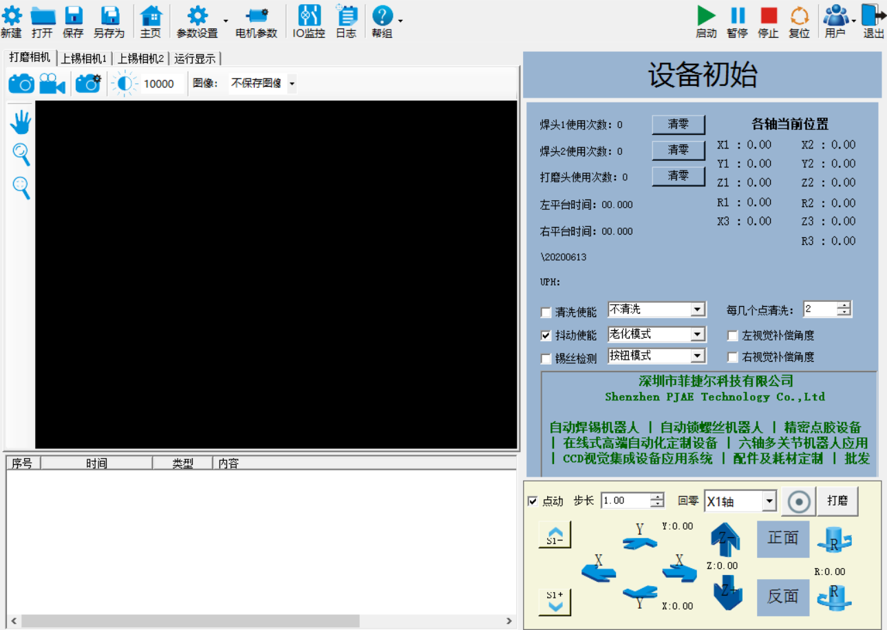

图2-1 主界面

## 2.2 工具栏

### 2.2.1 新建

点击“新建” ，功能：创建新的工程。

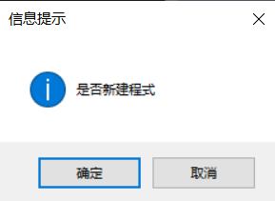

图2-2 新建图

创建新的工程，并重新命名，不可与已有的工程重命名。

### 2.2.2 保存

点击“保存”，功能：对参数进行保存。

### 2.2.3 打开

点击“打开”，功能：打开对应的程式。

流程：点击“打开”-->> 找到“程式” -->> 双击“*.pro”文件。

### 2.2.4基本运行界面

下图为基本运行界面。

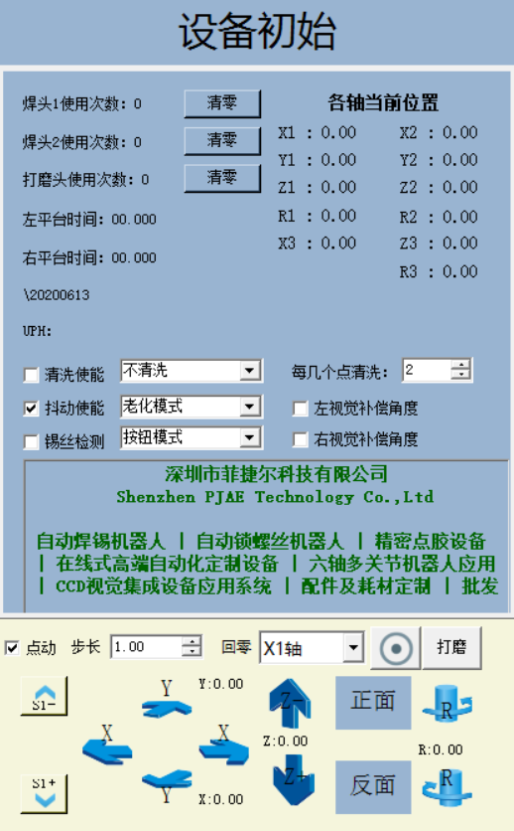

图2-3 生产界面图

**状态切换：**



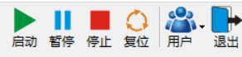

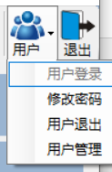

启动：点击以后，机器开始正常运行。

暂停：点击以后，机器停止运行。

停止：点击以后，机器正常停止。

复位：点击以后，机器开始复位。

用户：点击以后，进去用户的相关选择。

推出：点击以后，弹出退出软件的弹窗以确定是否退出当前软件。

切换到对应的状态，会有对应的文字显示在界面。

附注：设备上电后，必须要进行复位后，才能开始工作。机器运行过程中，必须要先进行停止，再对其进行复位操作。

**运行模式：**

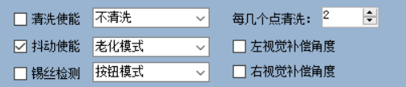

图2-4 运行模式图

运行模式分别有：正常模式、老化模式。

正常模式：设备正常进行跑料工作。

老化模式：设备空跑进行测试。

清洗使能：勾选或不勾选以确定是否清洗。

抖动使能：勾选或不勾选以确定是否抖动。

锡丝检测：勾选或不勾选以确定是否检测锡丝。

清洗模式：1.不清洗2.逐个清洗3.焊锡前清洗4.自定义点数清洗

其中自定义点数清洗的含义是：用户在选择自定义点数清洗的模式下在后面的数据框中写入自己要每焊几个点后进行清洗（数值大于等于2小于500）

运行模式：按钮模式、工件感应模式、按钮+工件模式

按钮模式：按下设备的启动按钮，机器就会正常进行运行

工件感应模式：把工件放到正确位置，机器自动进行运行（加相关传感器后可实现）

按钮+工件模式：工件放到正确位置后，需要按下启动按钮，机器才可以正常的运行（加相关传感器）

左视觉补偿角度：

指工件上的芯片粘贴出现了较大的角度偏差，如果不对角度进行补偿，那么工件芯片的上锡情况可能不太里理想。此时加入视觉补偿的角度，是焊锡头轴根据视觉得出的角度经过计算得出的视觉补偿的角度。可以改善偏差角度大的芯片上锡情况。

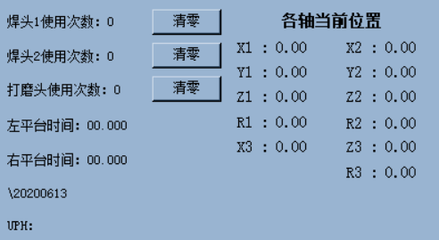

图2-5 基本参数图

如图2-5可以知道，机器左右焊头、打磨头的使用次数及左右平台的工作时间。

在UPH上方是当前打开的文件名。

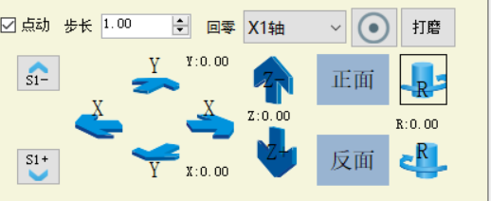

图2-6 各轴运动参数

如图2-6所示，这里有着各个轴的操作按钮。

相机拍照部分：

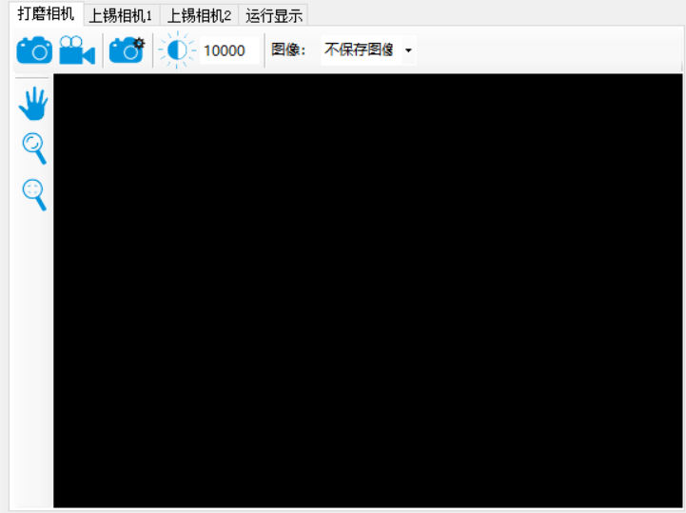

图 2-7 相机部分界面1

从左到右从上到下的参数：

触发相机，相机实时，相机设置，曝光，图像的保存的选项。

移动，缩放，恢复。

图 2-8 显示的是在运行过程中四个平台的实时相机数据。

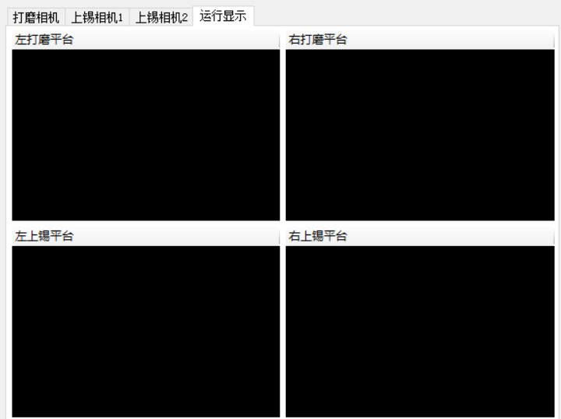

图 2-8 相机部分界面2

## 2.3参数设置

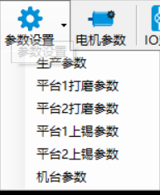

图2-9 参数设置

参数设置有生产参数、平台1打磨参数、平台2打磨参数、平台1上锡参数、平台2上锡参数、机台参数，选择哪一个参数在界面的下方的运动轴，就会自动匹配到相应的平台。

### 2.3.1生产参数

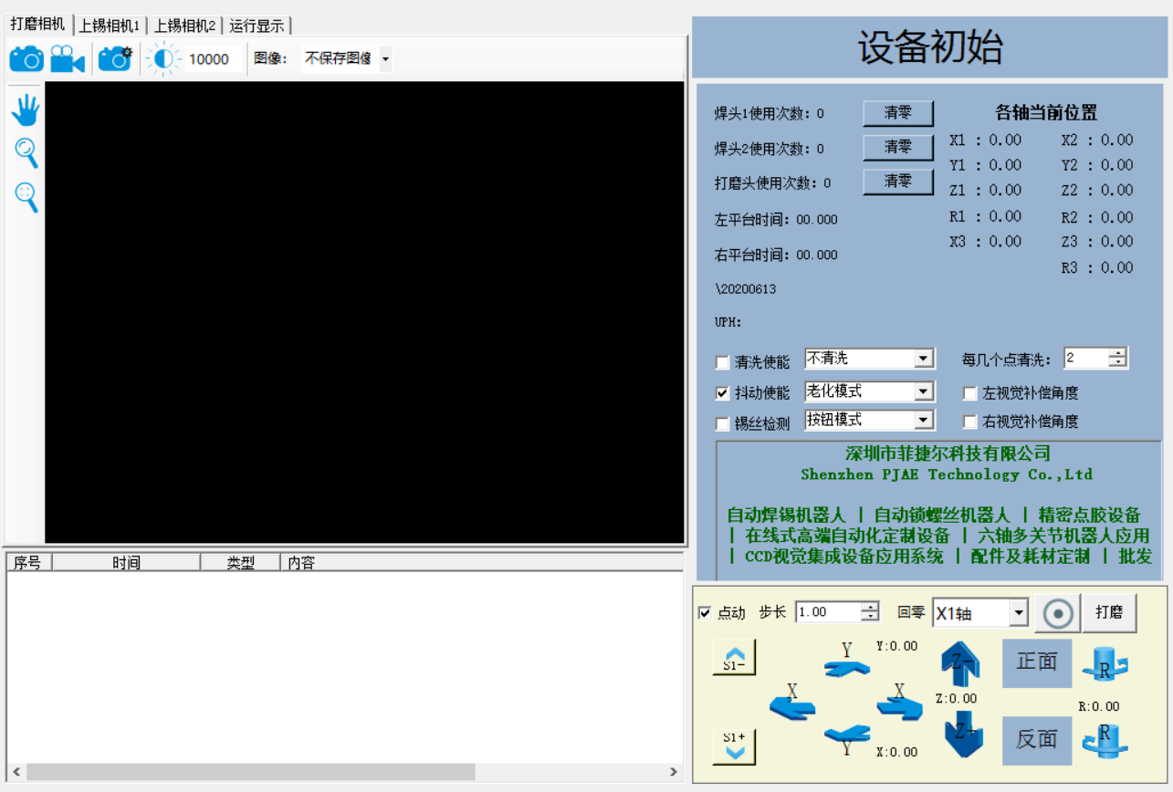

图2-10 生产参数界面

生产参数和主页相同。

### 2.3.2打磨及上锡平台

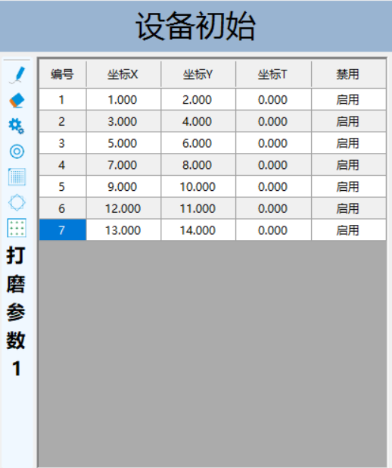

图 2-11 平台1打磨参数界面

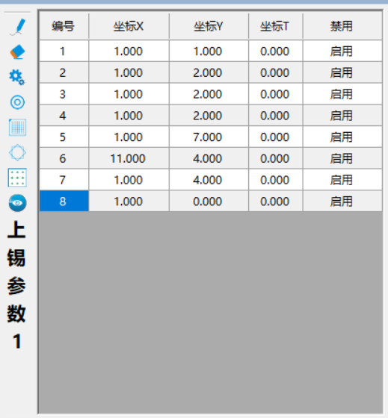

图 2-12 上锡参数

界面的最左侧也就是打磨参数1的上方有数个不同的按钮，从上到下依次是添加、删除、修改、定位、阵列、模板管理、标定。

界面的最左侧也就是上锡参数1的上方有数个不同的按钮，从上到下依次是添加、删除、修改、定位、阵列、模板管理、标定、标定。

拍照位置：双击相应的参数可以进行修改，在最上方有双击一键禁用，再次双击就会一键启用，在禁用或者启用的这一列里，对任意一个点进行双击都可以实现该点的禁用/启用。

添加：记录当前左打磨X、Y、T的坐标。（即拍照位置）

删除：删除当前选中的X、Y、T的坐标。

修改：修改当前选中的X、Y、T的坐标。

拍照点可以进行位置修改。（选择一个点后点击修改后的位置时当前轴的坐标）

定位：定位到当前选中的左打磨X、Y、T的坐标。

阵列: 在选定的矩形拍照区域内对相邻的长和宽进行端点的记录，然后输入几行几列然后点击阵列。

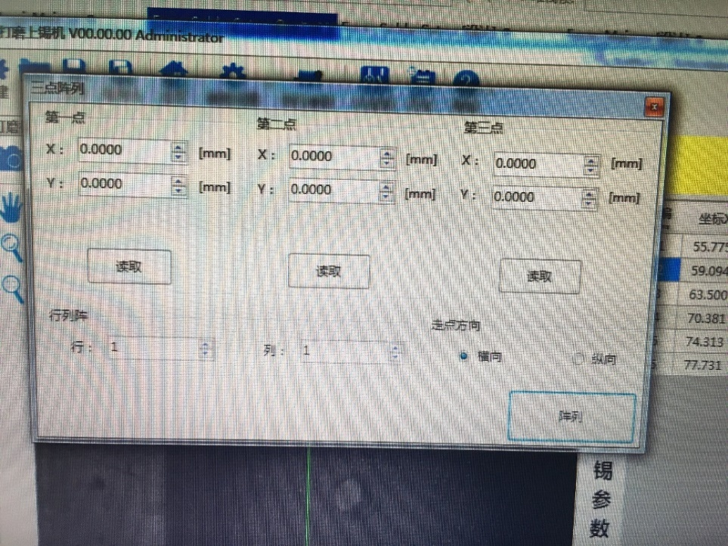

图 2-13 阵列示意图

模板管理：进入到模板管理界面

标定：标定只有在更换视觉相机的时候，才会用到标定。

（上锡）标定：R轴的标定。在开启左右视觉补偿角度时必须先进行此步

打磨参数1下方的轴的运动操作：

XYZRT等轴为打磨参数1（左打磨平台）的轴

点动：点击轴运动按钮或者常按只运动一个步长，点击一次运动一次。

不勾选点动：点击轴的运动按钮，轴的运动幅度会较大，请在合适的位置。

推荐在校对点的时候不选点动进行大概位置的调整，然后选点动调整合适的步长来进行精细的对点。

**注意：步长应该设为合适的值(默认为1)，步长过大可能会导致机器运行幅度过大进入限位位置而报警！**

**注意：步长应大于等于0.06,否则在移动R轴时会因为步长距离不够一个脉冲而出现R轴不转的情况**

X轴：打磨平台左右移动。

Y轴：左侧工件平台的前后移动。

Z轴：打磨平台上下移动。

R轴：打磨平台慢速旋转。

正面：点击平台正面朝上。

反面：点击反面朝上。

打磨：打磨点击运行。再次点击后打磨点击停止。

回零：可以在下拉菜单里选择你需要回零的轴。点击回零，相应的轴即回零。

### 2.3.3 打磨参数2

打磨参数2运行方式和界面打磨参数1是一样的，只是打磨平台2使用的是右侧打磨所需要的轴。

### 2.3.4 上锡参数1

上锡参数1和打磨参数1的界面大致相同，有一个模板标定的功能。

如图所示，该功能是在运用R轴旋转补偿时必须运用的一步。

点击该按钮出现下图：

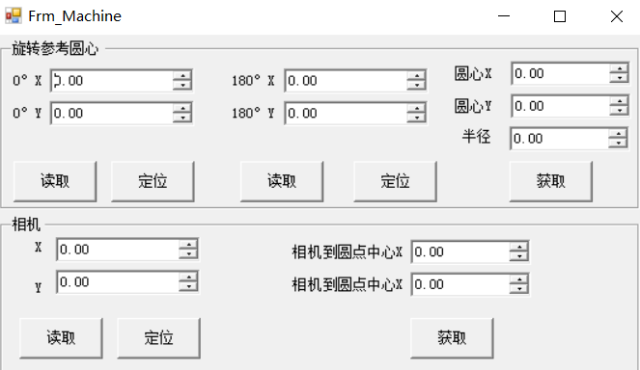

图 2-14 R轴补偿标定

**是选角度补偿前必需步骤，必须获取参考圆的半径及相关数据**。分别让焊锡头在0度和180度的时候对准同一个点并且读取数值。然后点击获取，就可以得出，此时焊锡头计算出的旋转的半径和相关数据。读取相机的XY坐标，获取相机到原点中心的距离。之后关掉此窗口即可。

S+：送锡。

S-：退锡。

### 2.3.5 上锡参数2

上锡参数2和上锡参数1的界面相同，只是使用的轴不一样。

### 2.3.6 机台参数

机台参数如下面的图所示：

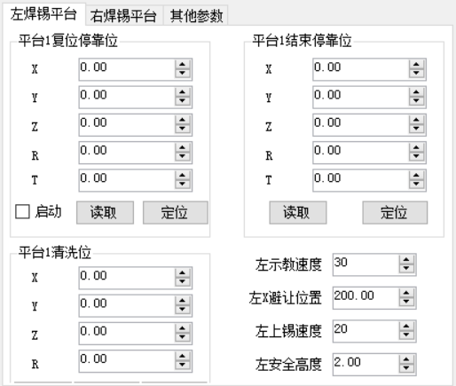

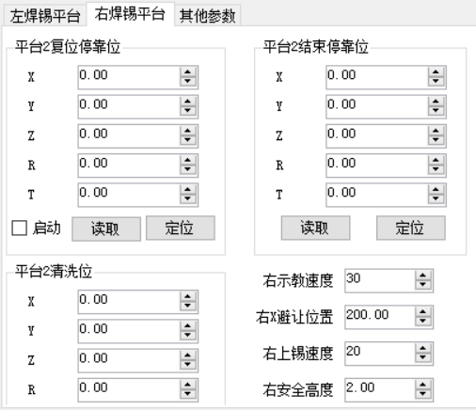

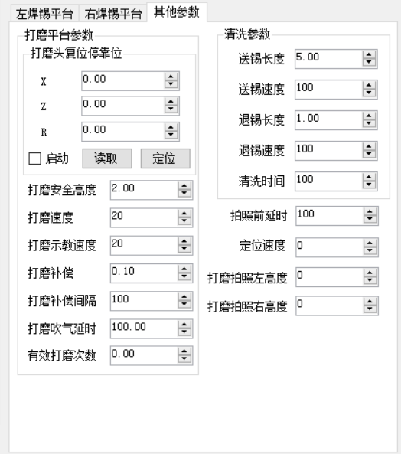

图 2.15-2.17 机台参数界面

左右焊锡平台复位停靠位置：左右两个工作平台复位后各轴的停靠位置。

左右焊锡平台结束停靠位置：左右平台结束工作后各轴的停靠位置。

平台1/2清洗位置：左右焊锡平台进行清洗的位置。

以上三个都可以自己设定各个轴的位置，然后读取设置好位置，再次定位就是自己定义的位置。

左/右示教速度：平台运行时候的整体速度（范围是0-100）.

左/右X的避障位置：X轴在进行运行时的对于其他位置的避障距离。（保证在设备运行时不会出现撞机）

左/右上锡速度：左右平台焊锡时送锡的速度（0-100）

左/右安全高度：上锡后在下一次上锡Z轴的抬起高度。

打磨头复位停靠位置：打磨头复位后停靠的位置

打磨安全高度： Z轴的工作后的抬起高度。

打磨速度:打磨操作的速度。

打磨示教速度：打磨平台的示教速度。

打磨补偿：打磨头向下补偿多少长度（默认0.1，单位：mm）.

打磨补偿间隔：打磨头打磨多少次后开启打磨补偿。

打磨吹气延时：打磨时吹气延时多少时间。

有效打磨次数：一个打磨头的有效打磨次数。

送锡长度：清洗时送锡的长度。

送锡速度：清洗时送锡的速度（0-100）.

退锡长度：清洗退锡的长度。

退锡速度：退锡的速度。

清洗时间：清洗焊头的时间。

拍照前延时：在拍照前延时的时间（单位ms，1s=1000ms）

定位速度：设备拍照定位的速度。

打磨拍照左高度：在拍照位的打磨Z轴的下降高度。

打磨拍照右高度：在打磨位的打磨Z轴的下降高度。

# 3 模板创建

首先，我们说明一下创建模板的重要性，在本设备的工作中，我们是将多个工件进行上锡加工，其中工件上的芯片都是一样的，那我们就可以把工件上的芯片模板化，那我们就可以通过视觉相机在我们设定好的拍照点获得的实时视觉图片来匹配识别视觉算法得出来的芯片模板。这样就可以把工作平台上的全部工件都加工出来。

创建一个芯片模板，然后我们增加相机的拍照位置，每一个拍照位来识别事先配对的模板。匹配到就会正常工作。可见，创建一个模板然后进行匹配，可以大大减少我们的工作量，从而增加产能。

## 3.1 上锡平台的模板创建

### 3.1.1 添加拍照点

首先我们要对每一个芯片设置一个拍照位置，可以移动对应平台的轴来使相机的十字光标在芯片中心的大概位置。如图3-1所示。

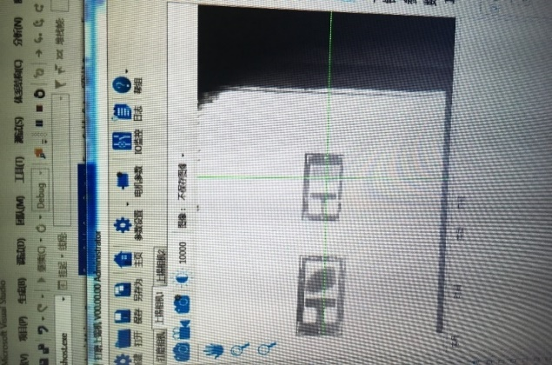

图 3-1 相机的十字光标位置

如若产品的芯片排布时规律（如图 3-2）的我们可使用阵列来快速获得多个芯片的拍照位。我们只需要在长和宽的端点进行阵列的三点读取，阵列的点的读取顺序为：呈L型连续读取，然后根据实际的行和列的数值来填写然后点击阵列即可阵列成功。

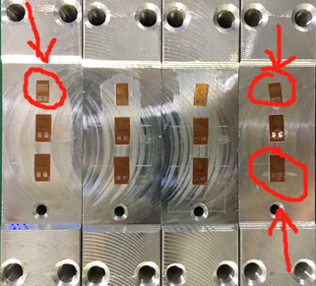

图 3-2 芯片排布规律

添加拍照位置的操作：1.操作平台的各个轴来逐个添加拍照位。2.使用阵列快速添加拍照位（芯片排布规则时用阵列）

添加完点如图3-3所示。

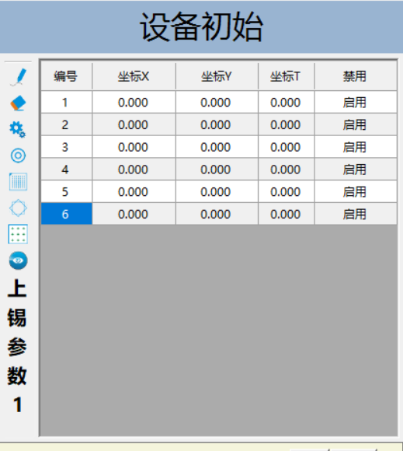

图 3-3 添加拍照位

### 3.1.2 模板创建

点击图 3-3中的，进去模板创建窗口。如下图3-4所示。

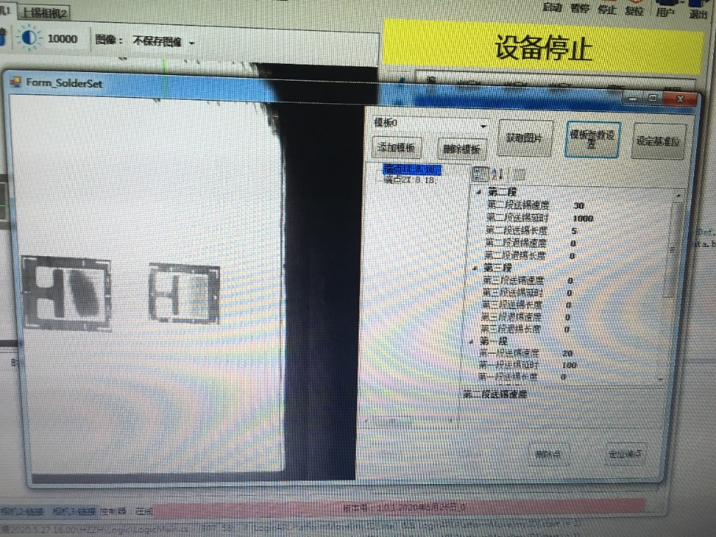

图 3-4 模板管理窗口

点击“添加模板”，然后点击“获取图片”，此时获取的图片是上锡相机的实时图片，所以建议把相机定位到你要做的模板的拍照位置去。然后点击“参数模板设置”，就会进入参数模板设置的界面，如下图 3-5所示。

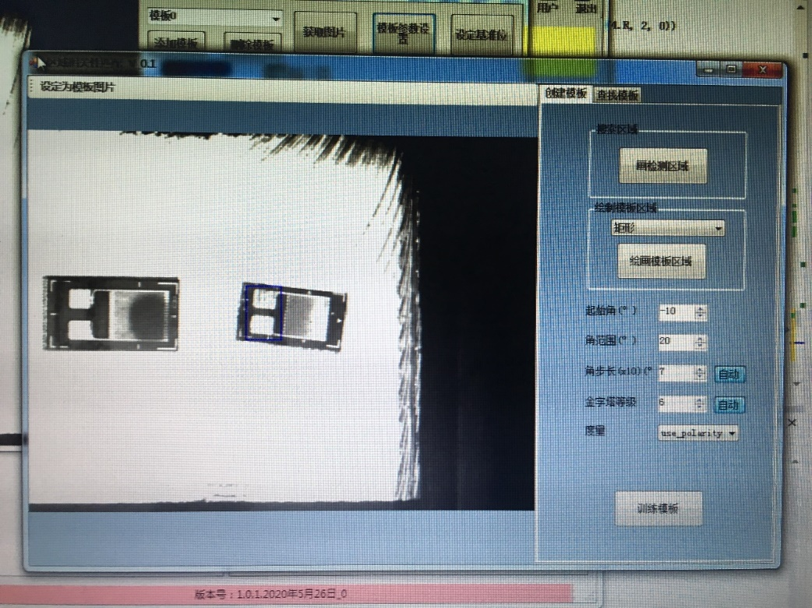

图 3-5 参数模板设置

点击右上角的“设定为模板图片”，然后点击“画检测区域”，也就是说你要检测图片里的哪个芯片你就把哪个芯片圈出来。点击“画检测区域”后，在芯片周围点击一下会出现一个绿色的方框，拖动绿色方块的角，就可以改变绿色方框的大小和位置，鼠标右键是确定方框，然后点击“绘画模板区域”，如图3-6 所示。

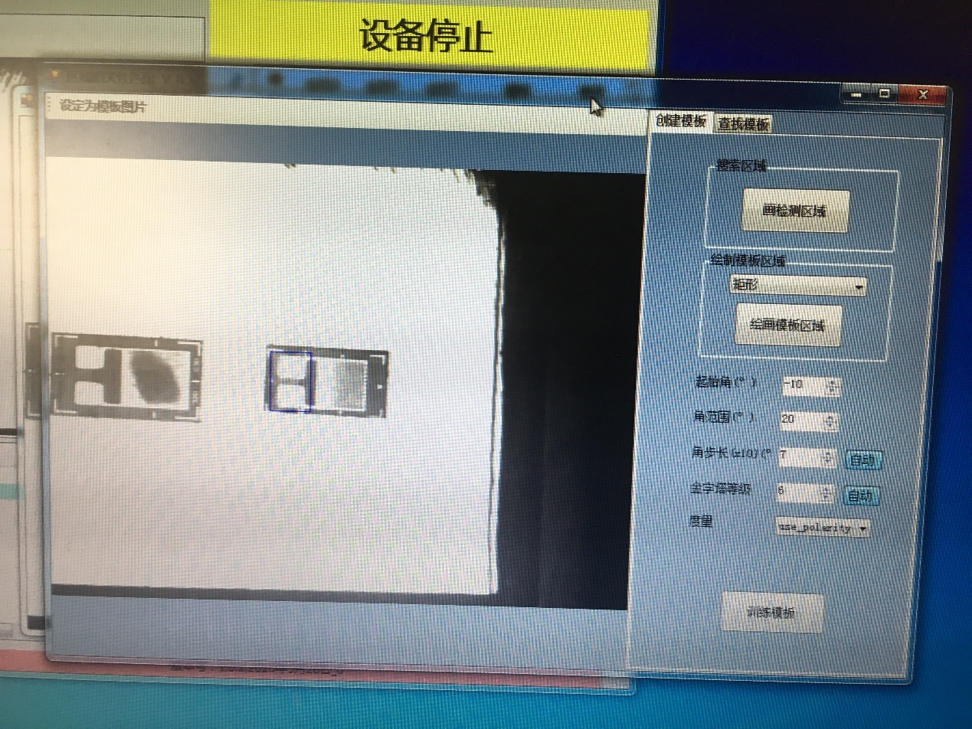

图 3-6 绘制模板区域

把需要绘制模板的区域圈起来，点击“绘制模板区域”后在模板附近点击就会出现和画检测区域的一样的绿色方框，同样的操作来绘制模板区域。绘画完成后，点击鼠标右键完成画图。然后点击。训练模板即可。

注：训练模板上方的参数中，可以适量更改起始角和角范围。芯片在贴在工件上的位置可能会有角度偏差，所以我们可以设置模板的识别起始角和识别的角的范围，起始角为-10，角范围是20，那我们就可以在-10加减20的范围里寻找模板。

然后点击查找模板，查找界面如下图3-7 所示。

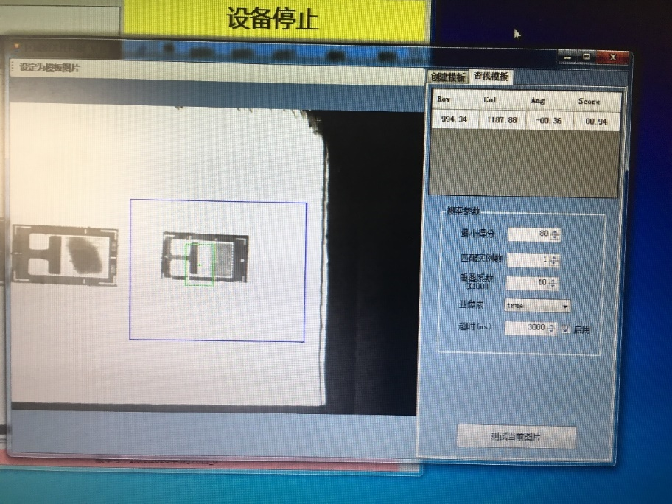

图 3-7 查找模板界面

模板界面里有如下几个参数，最小得分、匹配实例数、重叠系数、亚像素、超时，

我们可以设置最小得分来让匹配此模板的得分更高，得分更高，精准度更高，同样的可能会让得分低于设置的分数的匹配者被刷掉，总之就是得分更高，识别更精确，但是识别率可能会因为工件的差异的降低，操作者应设置合适的分数。

匹配实例数的数目，0默认为匹配全部， 1为匹配一个，2为匹配两个，以此类推。在识别时可能会发生出识别出重叠的模板，这时候可以调整重叠系数（越小则重复率越低），来达到自己想要的效果，其余亚像素和超时默认不更改。

进入查找模板界面，一般上述的参数设置不用更改。直接点击“测试当前图片”，会显示出当前模板的匹配分数。然后关闭当前窗口，回到模板管理窗口。之后点击“设定基准点”，会有弹窗提示如下图 3-8所示。

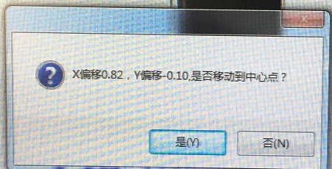

图 3-8 提示弹窗

点击“是”相机的十字点就会移动到模板的中心，然后就可以操作当前平台的轴来让焊头定位到模板里需要上锡的点，模板里有几个需要焊的点就定为几个点。操作轴运动到焊点然后点击添加点即可，或者这个点不是很理想也可以删除点重新定位，也可以操作轴到理想位置然后点击“修改点”即可，每一个端点的其他参数都是可以单独设置的，只需要点击你需要修改的端点，就可以修改它的其他参数。在此界面还有对于本模板的其他参数的设置如下图 3-9

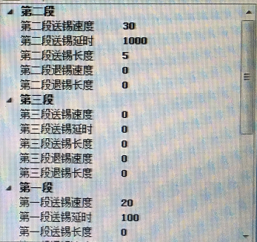

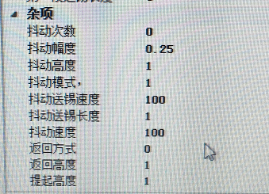

图 3-9 上锡模板的一些参数设置

这里的参数有以下几个：

送锡速度：送锡丝的速度（0-100）

送锡长度：送锡丝的长度(单位：mm)

退锡速度：退锡丝的速度（0-100）

退锡长度：退锡丝的长度（单位：mm）

抖动次数：焊锡时焊头抖动的次数

抖动幅度：焊锡时焊头抖动的幅度（单位：mm）

抖动高度：焊头抖动时的抖动的高度

抖动模式：选择抖动的模式

抖动送锡的速度：抖动时送锡的速度（0-100）

抖动送锡的长度：抖动时送锡的长度（单位：mm）

抖动速度：抖动的速度（0-100）

返回方式：焊锡后的返回方式，默认不更改

返回高度：焊头的返回高度。（单位：mm）

抬起高度：焊头的抬起高度（单位：mm）

修改完模板的各个参数，上锡的一个模板就建立完成了，如果工件上有多个不同的工件，那就要在模板管理里新建模板，然后用相同的步骤建立新的模板。

**注：因为本产品的正面和反面的高度不一致，即使是相同的芯片也要做正面和反面的模板。（包括上锡和打磨）**

## 3.2 打磨平台的模板创建

打磨平台的模板创建和上锡平台的模板创建流程是一样的，所以创建流程请参考上锡模板的创建流程。

打磨平台的模板在模板管理里的参数设置会和上锡的模板不一样

其参数如下：

打磨方式：打磨工件的方式

打磨往返幅度：打磨时的往返幅度

打磨往返速度：打磨时往返的速度（0-100）

二字打磨间距：二字两横之间的间距

提起高度：打磨玩一个点到打磨另一个点之间提起的高度

往返次数：打磨运行的往返次数。

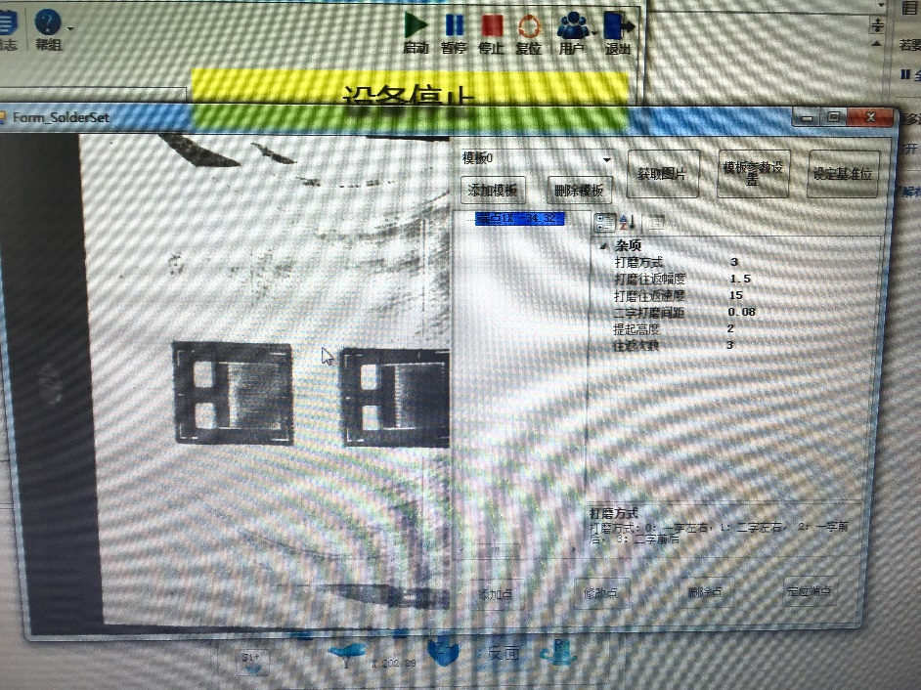

图 3-10 打磨模板的参数设置

**注：因为本产品的正面和反面的高度不一致，即使是相同的芯片也要做正面和反面的模板。（包括上锡和打磨）**

## 3.3 相机标定

需要进行相机标定的情况：

1. **设备机械结构变动**
2. **电机导程和每转脉冲数数据更改**
3. **相机机械位置发生变动**

**标定流程：**

**左上锡平台的相机在左上锡平台里**

**右上锡平台的相机在右上锡平台里**

**打磨相机在任意一个打磨平台里**

**第一步：进入相应的平台里有相机标定的按钮点击后出现如下框体**

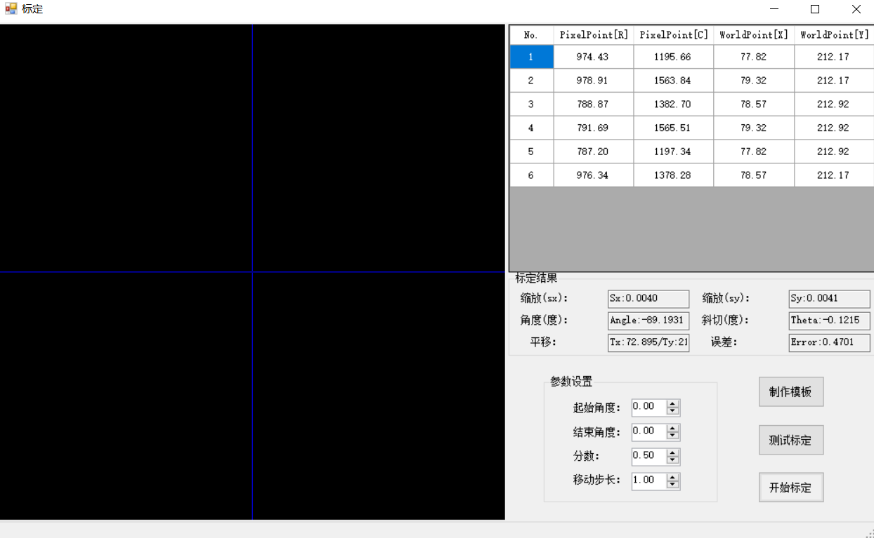

**点击制作模板，模板制作流程和打磨上锡的模板制作流程大体相同，有以下几点不同之处：**

1. **不需要画检测区域，直接画模板（在图片能且唯一识别出一个来的模板）**
2. **点击训练模板即可 不要点击定位点偏移和回复按钮**

**可以调节参数设置里：移动步长（步长越大轴移动的距离越大，合适即可）**

**第二步：可以调节参数设置里：移动步长（步长越大轴移动的距离越大，合适即可）**

**第三步：点击开始标定，机器会自动移动通过相机识别标定模板得出九个点，会有标定结果的提示，如若标定失败，重新做模板，调整合理步长来重新标定**

**标定完成可以点击测试标定事项及移动到模板中心。**

# 4 IO控制

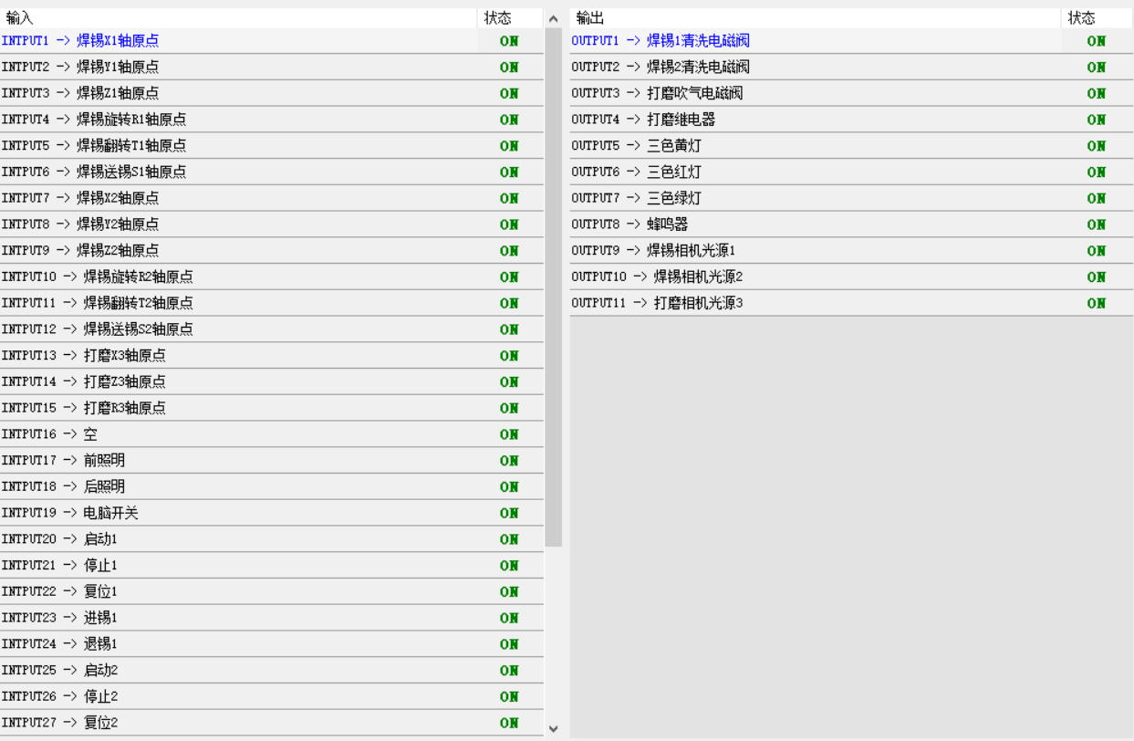

图 4-1 IO控制图

IO控制界面：设备的所有输入输出信号，都显示在这个界面；输入输出的状态如果为绿色，代表的是有信号为on；灰色代表的off。

## 4.1电机参数

点击“电机参数”，功能：跳转到电机参数界面。

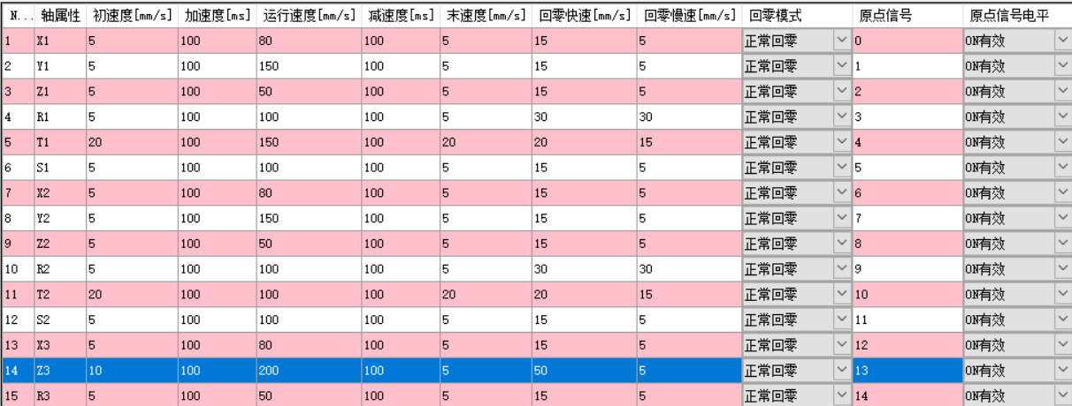

图4-1 轴参数1图

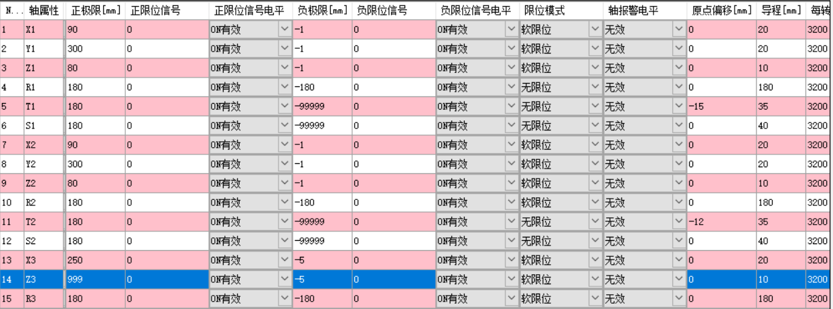

图4-2 轴参数2图

轴参数设置：

初速度：点动后轴的初始速度。

加速时间：轴到达“运行速度”使用的时间。

运行速度：轴经过“加速时间”后，保持这个速度，不会再改变。

减速时间：轴每次运动将结束时，会开始减速，减速时间到时速度为“末速度”，然后速度随之跳变为0。

末速度：见“减速时间”。

回零快速：轴回原点的速度。

回零慢速：轴回原点的速度。

回零模式：正常回零、先到上限位再回零、先到下限位再回零、Z向找 原点正向、Z向找原点负向。

原点信号：指每个轴对应的原点信号点。

原点信号电平：指是高电平有效还是低电平有效。

正极限：轴在正方向上能到达的极限距离。

正限位信号：只要轴对应的正限位有信号，轴就不能往正方向走。

正限位信号电平：指是高电平有效还是低电平有效。

负极限：轴在负方向上能到达的极限距离。

负限位信号：只要轴对应的负限位有信号，轴就不能往负方向走。

负限位信号电平：指是高电平有效还是低电平有效。

限位模式：无限位、软限位、硬限位、软硬皆限。

轴报警电平：指是高电平有效还是低电平有效。

原点偏移：轴回原点后，往正向或负向偏移一定距离。

导程：轴转动一圈前进的距离。

每转脉冲：轴转动一圈需要的脉冲数。

## 4.2 注册及加密狗

### 4.2.1 注册

点击“注册”，功能：跳转到注册界面。

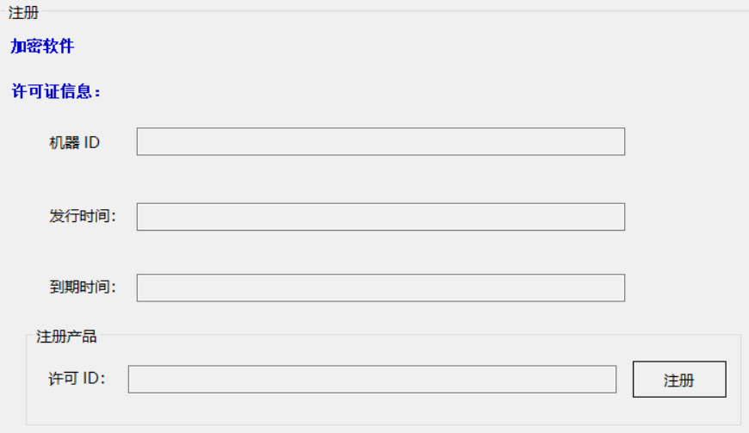

图4-3 注册界面

机器ID：机器独有的ID会显示出来。

发行时间：机器的发行时间会显示出来。

到期时间：机器使用的到期时间。

注册本设备请与公司的技术人员进行商洽。

### 4.2.2 加密狗

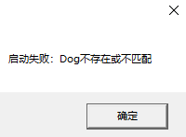

图 4-4 加密狗不存在弹窗

出现图中的对话框，表明您的机器设备外设未使用我们与机器匹配USB密匙，将特定的密匙插入到电脑的USB口，然后重新打开应用程序即可。

### 2.2.11 用户登入

点击“用户”，功能：登入用户。

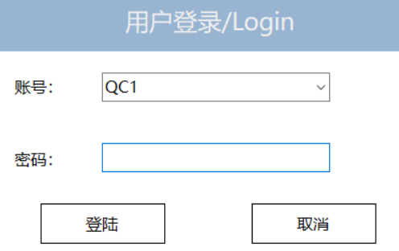

图4-5 登入界面

用户：QC1、Administer。

密码：对应默认密码：1234、01234。

# 5 上机操作流程

## 5.1上机操作流程：

第一步：设备上电前，要先检查设备工作运行范围内部是否有杂物，如果有杂物需先清理干净，然后将气缸的气管与设备气管相互接通。

第二部：设备上电后，先打开电脑，确保机器已经有加密狗插入，双击打开软件，然后登入用户，打开对应工程，点击生产界面里面的复位按钮，复位完成。

第三步：复位完成后，点击参数设置打磨参数或者上锡参数，进入相应平台，按照制作模板的流程进行模板制作，模板制作完成后通过操作轴或者使用阵列来添加每一个芯片的拍照位（拍照的十字原点再芯片中间），对每一个拍照位进行模板匹配。然后可以进入机台参数来进行其他设备参数的设置。

第四步：点击软件的保存，完成数据保存，然后点击复位，复位完成后，点击启动，即可让机台运行。

附注：修改参数或者画相机模板，前提是设备在停止状态下，并且处理完成后，一定要记得保存参数。

# **6 故障原因及排除方法**

## 6.1 报警故障

|  |  |  |
| --- | --- | --- |
| 报警级别 | 报警内容 | 处理方法 |
| ErrorCode_App_L1.0.0 | 左无锡丝 | 加锡丝 |
| ErrorCode_App_L1.0.1 | 左正翻转未到位 | 翻转到位 |
| ErrorCode_App_L1.0.2 | 左反翻转未到位 | 翻转到位 |
| ErrorCode_App_L1.0.3 | 左翻转感应异常 | 复位 |
| ErrorCode_App_L1.1.0 | 右无锡丝 | 加锡丝 |
| ErrorCode_App_L1.1.1 | 右正翻转未到位 | 翻转到位 |
| ErrorCode_App_L1.1.2 | 右反翻转未到位 | 翻转到位 |
| ErrorCode_App_L1.1.3 | 右翻转感应异常 | 复位 |
| ErrorCode_App_L2.0.0 | 上锡R1轴当前位置异常 | 回正常位置 |
| ErrorCode_App_L2.0.1 | 上锡R1目标位置超出限位 | 回到限位 |
| ErrorCode_App_L2.1.0 | 上锡R2轴当前位置异常 | 回正常位置 |
| ErrorCode_App_L2.1.1 | 上锡R2目标位置超出限位 | 回到限位 |
| ErrorCode_App_L3.0.0 | 设备需要复位 | 复位 |
| ErrorCode_App_L3.0.1 | 焊锡X1轴下限位报警 | 回正常位置 |
| ErrorCode_App_L3.0.2 | 焊锡Y1轴下限位报警 | 回正常位置 |
| ErrorCode_App_L3.03 | 焊锡Z1轴下限位报警 | 回正常位置 |
| ErrorCode_App_L3.0.4 | 焊锡旋转R1轴下限位报警 | 回正常位置 |
| ErrorCode_App_L3.05 | 焊锡翻转T1轴下限位报警 | 回正常位置 |
| ErrorCode_App_L3.0.6 | 焊锡送锡S1轴下限位报警 | 回正常位置 |
| ErrorCode_App_L3.0.7 | 焊锡X2轴下限位报警 | 回正常位置 |
| ErrorCode_App_L3.08 | 焊锡Y2轴下限位报警 | 回正常位置 |
| ErrorCode_App_L3.0.9 | 焊锡Z2轴下限位报警 | 回正常位置 |
| ErrorCode_App_L3.0.10 | 焊锡旋转R2轴下限位报警 | 回正常位置 |
| ErrorCode_App_L3.0.11 | 焊锡翻转T2轴下限位报警 | 回正常位置 |
| ErrorCode_App_L3.0.12 | 焊锡送锡S2轴下限位报警 | 回正常位置 |
| ErrorCode_App_L3.0.13 | 打磨X3轴下限位报警 | 回正常位置 |
| ErrorCode_App_L3.0.14 | 打磨Z3轴下限位报警 | 回正常位置 |
| ErrorCode_App_L3.0.15 | 打磨R3轴下限位报警 | 回正常位置 |
| ErrorCode_App_L3.0.16 | 轴16下限位报警 | 回正常位置 |
| ErrorCode_App_L3.1.0 | 急停 | 急停 复位 |
| ErrorCode_App_L3.1.1 | 焊锡X1轴上限位报警 | 回正常位置 |
| ErrorCode_App_L3.1.2 | 焊锡Y1轴上限位报警 | 回正常位置 |
| ErrorCode_App_L3.1.3 | 焊锡Z1轴上限位报警 | 回正常位置 |
| ErrorCode_App_L3.1.4 | 焊锡旋转R1轴上限位报警 | 回正常位置 |
| ErrorCode_App_L3.1.5 | 焊锡翻转T1轴上限位报警 | 回正常位置 |
| ErrorCode_App_L3.1.6 | 焊锡送锡S1轴上限位报警 | 回正常位置 |
| ErrorCode_App_L3.1.7 | 焊锡X2轴上限位报警 | 回正常位置 |
| ErrorCode_App_L3.1.8 | 焊锡Y2轴上限位报警 | 回正常位置 |
| ErrorCode_App_L3.1.9 | 焊锡Z2轴上限位报警 | 回正常位置 |
| ErrorCode_App_L3.1.10 | 焊锡旋转R2轴上限位报警 | 回正常位置 |
| ErrorCode_App_L3.1.11 | 焊锡翻转T2轴上限位报警 | 回正常位置 |
| ErrorCode_App_L3.1.12 | 焊锡送锡S2轴上限位报警 | 回正常位置 |
| ErrorCode_App_L3.1.13 | 打磨X3轴上限位报警 | 回正常位置 |
| ErrorCode_App_L3.1.14 | 打磨Z3轴上限位报警 | 回正常位置 |
| ErrorCode_App_L3.1.15 | 打磨R3轴上限位报警 | 回正常位置 |
| ErrorCode_App_L3.1.16 | 轴16上限位报警 | 回正常位置 |
| ErrorCode_App_L4.0.0 | 设备需要重启 | 重启 |
| ErrorCode_App_L4.0.1 | 轴1报警 |  |
| ErrorCode_App_L4.0.2 | 焊锡Y1轴报警 |  |
| ErrorCode_App_L4.0.3 | R轴报警 |  |
| ErrorCode_App_L4.0.4 | 焊锡T1轴报警 |  |
| ErrorCode_App_L4.0.5 | 轴5报警 |  |
| ErrorCode_App_L4.0.6 | 轴6报警 |  |
| ErrorCode_App_L4.0.7 | 轴7报警 |  |
| ErrorCode_App_L4.0.8 | 焊锡Y2轴报警 |  |
| ErrorCode_App_L4.0.9 | 轴9报警 |  |
| ErrorCode_App_L4.0.10 | 焊锡T2轴报警 |  |
| ErrorCode_App_L4.0.11 | 轴11报警 |  |
| ErrorCode_App_L4.0.12 | 轴12报警 |  |
| ErrorCode_App_L4.0.13 | 轴13报警 |  |
| ErrorCode_App_L4.0.14 | 轴14报警 |  |
| ErrorCode_App_L4.0.15 | 轴15报警 |  |
| ErrorCode_App_L4.0.16 | 轴16报警 |  |
| ErrorCode_App_L5.0.0 | 读取Flash数据校验失败 |  |
| ErrorCode_App_L5.0.1 | Flash数据错误 |  |

报警故障及处理方法表

## 5.2 常见故障

|  |  |  |
| --- | --- | --- |
| 故 障 | 分 析 原 因 | 处 理 方 法 |
| 机器不可复位 | 机器处于运行状态 | 复位必须在机器停止状态下 |
| 上锡效果不理想 | 模板制作可能有瑕疵 | 重新制作精度更高的模板 |

常见故障及处理方法表

# 6 其他

## 6.1 安全事项

1）机器内部禁止放置杂物。

2）禁止非工作人员更改计算机内程序、软件。

3）机器正常工作时，任何人不得非法操作机器的控制软件。

4）设备在运行的状态下，禁止身体任何部位进入设备的运行范围内。

5）在没有约定的情况下，禁止两人或者两人以上操作机器。

6）如有特殊情况或者紧急情况，应马上按下紧急停止开关。

7）设备在运行状态下，应放下防护盖。

8）禁止设备在运行状态下，对机器部件或元器件进行拉动。

## 6.2 机器常规保养

1）机器的丝杠导轨每星期打一次润滑脂。

2）在涂润滑脂之前先用干净的纸巾或白布把丝杠上的灰尘或脏物擦掉。

3）保持机台的送料板的清洁干净（每天一次）。

4）吸嘴用完要吹洗干净。

5）不定期检查机器螺丝，机器各个运动部位间隙是否异常。

6）检查传送部分的皮带是否有磨损，若有磨损比较严重，则需要更换新的。

附注：请关闭电源后再进行以上操作。

本公司衷心希望贵公司能坚持对机器每天进行清洁和保养，定期对设备进行检查，使本机器能够发挥其最大效能，安全生产，保持长期的良好性能，谢谢合作！